暨南大学本科实验报告专用纸
课程名称 数据库课程实验 成绩评定
实验项目名称 数据库设计实验 指导教师 朱蔚恒
实验项目编号 实验项目类型 综合 实验地点 N117
学生姓名 陈宇 学号 2020101642
学院 信息科学技术学院 系 计算机系 专业 软件工程
实验时间 2022年11月 24 日上午～11月24日 上午 温度 ℃湿度

实验目的：
掌握数据库设计基本方法及数据库设计工具

实验要求：
- 掌握数据库设计基本步骤，包括：
数据库概念结构设计，
逻辑结构设计，
物理结构设计，
数据库模式的SQL语句的生成
2.能够使用数据库设计工具进行数据库设计。

实验重点：
概念结构设计；
逻辑结构设计。

实验内容及结果：
设计一个数据库：一个供应商可以供应多种零件，一种零件也可以有多个供应商。一个客户订单可以订购多种供应商供应的零件。客户和供应商都分属不同的国家，而国家按世界五大洲八大洋划分地区。

- 数据库概念结构设计
绘制的e-r图：
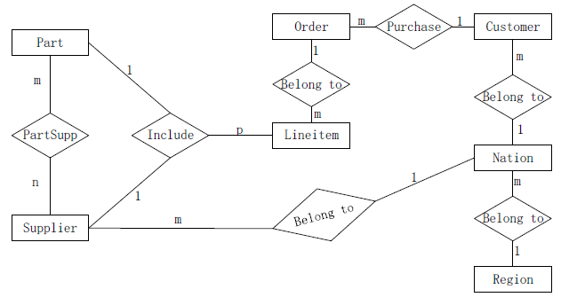
- 数据库逻辑结构设计

零件表part：
零件编号 partkey、零件名称 name、零件制造商 mfgr、品牌 brand、类型 type、大小 Size、零售价格 retailprice、包装 container、备注 comment。主码：零件编号 partkey。

地区表region
地区 Region：地区编号 regionkey、地区名称 name、备注 comment。主码：地区编号 regionkey。

国家表nation
Nation：国家编号 nationkey、国家名称 name、所属地区 region、备注 comment。主码：国家编号 nationkey。

供应商表supplier
Supplier：供应商编号 suppkey、客户名称 name、地址 address、国籍 nation、电话 phone、备注 comment 等。主码：供应商编号 suppkey。

客户表customer
Customer：客户编号 custkey、客户名称 name、地址 address、电话 phone、国籍 nation、备注 comment。主码：客户编号 custkey。
订单表
Order：订单编号 orderkey、订单状态 status、订单总价 totalprice、订单日期 order-date、订单优先级 orderpriority、记账员 clerk、运送优先级视频 priority、备注 comment。主码：订单编号 orderkey。

订单项表
Lineitem：订单项编号 linenumber、所订零件号 partkey、所订零件供应商号 suppkey、零件数量 quantity、零件总价 extendedprice、折扣 discount、税率 tax、退货标记 returnflag 等。主码：订单项编号 linenumber。

- 数据库模式SQL语句生成：
create database TPCH default character set 'gbk';
use TPCH;
create schema Sales;
show databases;
use Sales;

-- 地区表
create table Region(
regionkey integer primary key,
name char(25),
comment varchar(125)
);

-- 国家表
create table nation(
nationkey integer primary key,
name char(25),
regionkey integer references Region(regionkey),
comment varchar(125)
);

-- 供应商表
create table supplier(
suppkey integer primary key,
name char(25),
address varchar (40),
nationkey integer references nation(nationkey),
phone char(15),
acctbal real,
comment varchar(101)
);

-- 零件基本表
create table part(
partkey integer primary key,
name varchar(55),
mfgr char(25),
brand char(10),
type varchar(25),
size integer,
container char(10),
retailprice real,
comment varchar(23)
);

-- 顾客表
create table customer(
custkey integer primary key ,
name varchar(25),
address varchar (40),
nationkey integer references nation(nationkey),
phone char(15),
acctbal real,
mktsegment char(10),
comment varchar (117)
);

-- 订单表
create table orders(
orderkry integer primary key,
custkey integer references customer(custkey),
orderstatus char(1),
totalpricce real,
orderdate date,
orderpriority char(15),
clerk char(15),
shippriority integer,
comment varchar(79)
);

-- 订单明细表
create table lineitem(
orderkey integer references orders(orderkey),
partkey integer references part(partkey),
suppkey integer references Supplier(suppkey),
linenumber integer ,
quantity real,
extendedprice real,
discount real,
tax real,
returnflag char(1),
linestatus char(1),
shipdate date,
commitdate date,
receiptdate date,
shipinstruct char(25),
shipmode char(10),
comment varchar(44),
primary key (orderkey, partkey),
foreign key(partkey, suppkey) references partsupp (partkey, suppkey)
);
show tables;

实验心得体会
本次实验的重点在于概念结构的设计以及逻辑结构的设计；逻辑结构设计虽然可以按照一定的规则从概念结构 转换而来，但是由于概念结构通常比较抽象，较少考虑更多细节较少考虑更多细节，因此转换而成的 逻辑结构还需要进一步调整和优化。
这次的概念结构选择了实验指导书中一直使用的采购、销售和客户管理应用数据库，较为复杂，但是比较更能学好概念结构设计和逻辑结构设计。

暨南大学本科实验报告专用纸(附页)

